**ИСРПО Лабораторная работа 1**

Прочитайте главы «Введение» и «Основы Git» в книге Pro Git и выполните

следующие шаги, подготовьте отчет со скриншотами:

**1)Установить и настроить Git на компьютере (если выполняете работу на домашнем ПК)**

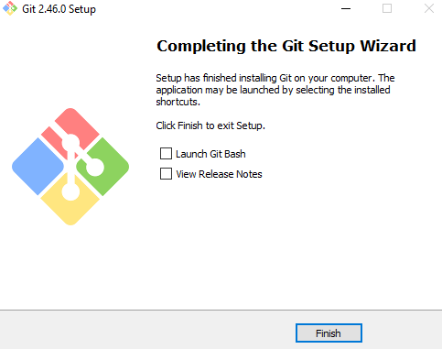

**2) Зарегистрироваться на GitHub**



**3) Через VS Code открыть папку и терминал**

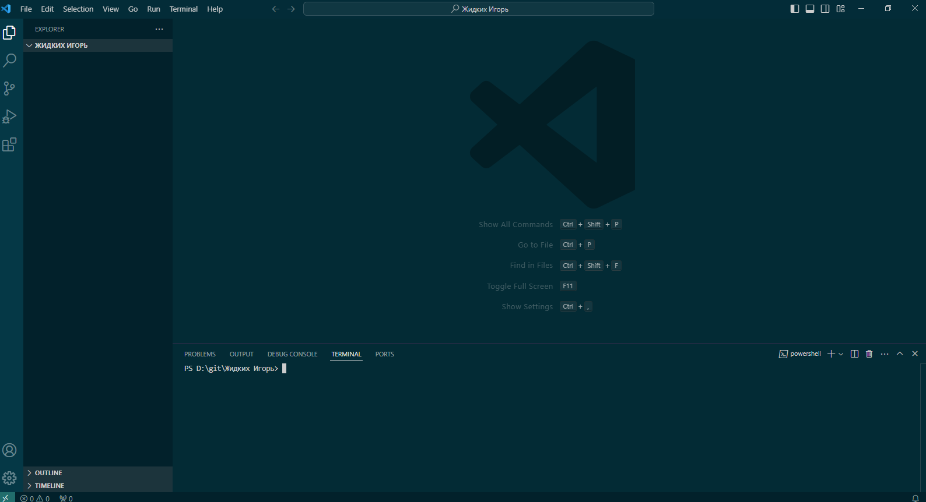

**4) Создать git-репозиторий (git init)**



**5) Добавить текстовый файл text1.txt**



**6) Просмотреть статус (git status)**

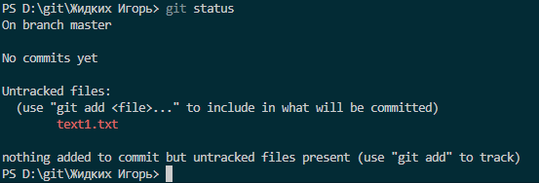

**7) Добавить в индекс и закоммитить (git add, git commit –m “…”)**



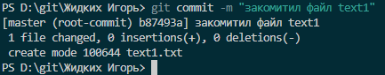

**8) Написать текст в text1.txt и сохранить**

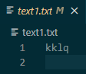

**9) Добавить текстовый файл text2.txt**



**10) Просмотреть статус**

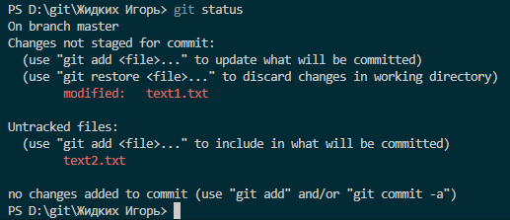

**11) Посмотреть внесенные изменения (git diff)**

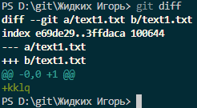

**12) Добавить в индекс все файлы**



**13) Просмотреть статус**

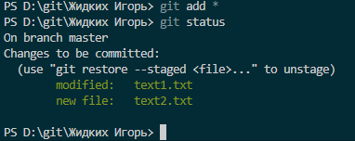

**14) Переименовать text2.txt в text3.txt (git mv)**



**15) Просмотреть статус**

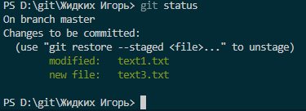

**16) Добавить текстовый файл text2.txt**



**17) Просмотреть статус**

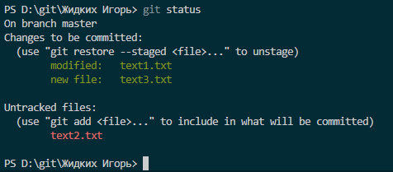

**18) Создать файл .gitignore и добавить туда text2.txt**

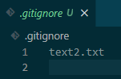

**19) Просмотреть статус**

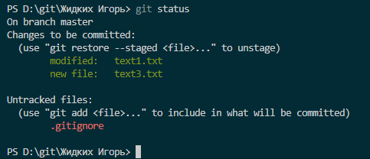

**20) Добавить в индекс и закоммитить**

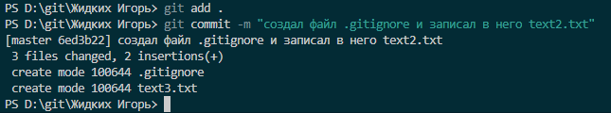

**21) Написать текст в text3.txt**

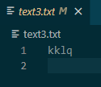

**22) Добавить в индекс и перезаписать последний коммит (git add, git**

**commit --amend) (напишите :qa и нажмите <Enter> для выхода из Vim)**

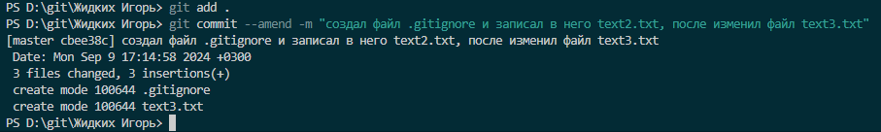

**23) Написать текст в text3.txt**

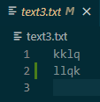

**24) Откатить изменения в text3.txt (git restore)**



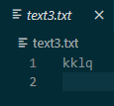

**25) Просмотреть историю изменений (git log)**

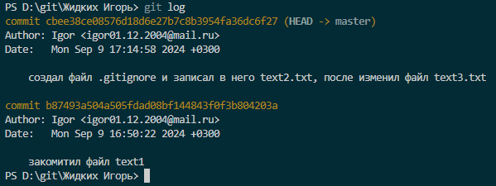

**26) Создать репозиторий в GitHub**

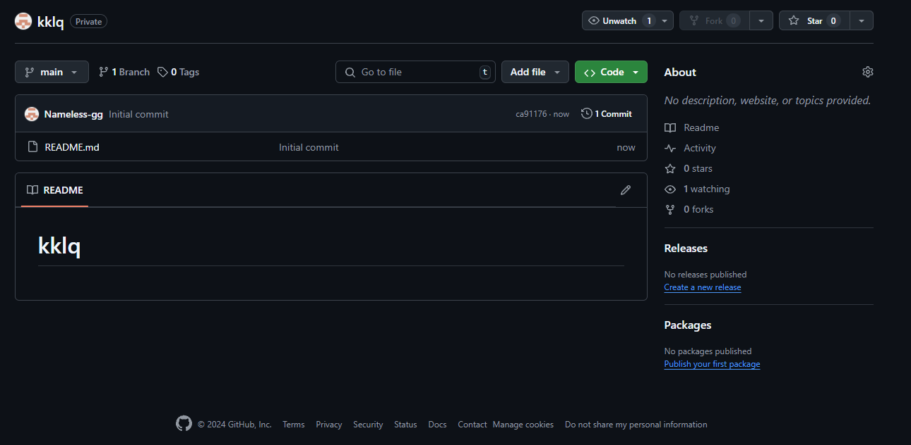

**27) Добавить удаленный репозиторий (git remote add origin ссылка на репозиторий в GitHub)**



**28) Проверить что удаленный репозиторий был добавлен (git remote -v)**



**29) Залить репозиторий на GitHub (git push –u origin master)**

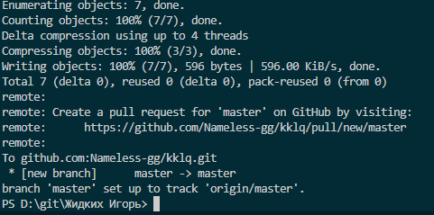

**30) Проверить что файлы добавились в репозиторий на GitHub**

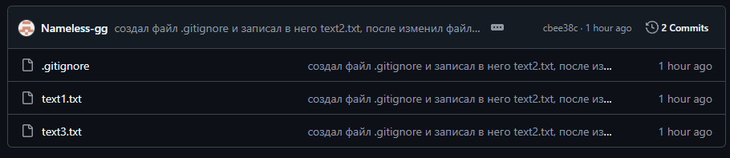

**31) Внести изменения в локальном репозитории и закоммитить их**

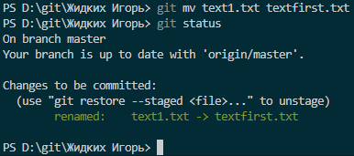

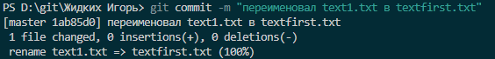

**32) Отправить изменения на удаленный репозиторий (git push)**

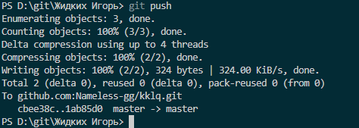



**33) Добавить в репозитории на GitHub файл README.md**

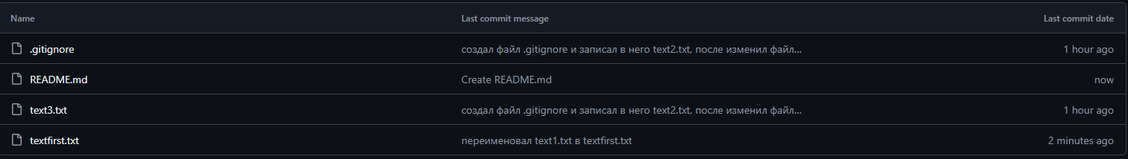

**34) Получить изменения на локальном репозитории (git pull)**

